Отчет по лабораторной работе № 2

Российский университет дружбы народов

Абдулгалимов Мурад Арсенович

Содержание

# 1 Цель работы

* Изучить идеологию и применение средств контроля версий.
* Освоить умения по работе с git.

# 2 Задание

Составить отчет по прошлой лабораторной работе на языке разметки markdown.

# 3 Теоретическое введение

Здесь описываются теоретические аспекты, связанные с выполнением работы.

Например, в табл. 1 приведено краткое описание стандартных каталогов Unix.

Таблица 1: Описание некоторых каталогов файловой системы GNU Linux

| Имя каталога | Описание каталога |
| --- | --- |
| / | Корневая директория, содержащая всю файловую |
| /bin | Основные системные утилиты, необходимые как в однопользовательском режиме, так и при обычной работе всем пользователям |
| /etc | Общесистемные конфигурационные файлы и файлы конфигурации установленных программ |
| /home | Содержит домашние директории пользователей, которые, в свою очередь, содержат персональные настройки и данные пользователя |
| /media | Точки монтирования для сменных носителей |
| /root | Домашняя директория пользователя root |
| /tmp | Временные файлы |
| /usr | Вторичная иерархия для данных пользователя |

Более подробно об Unix см. в [1–6].

# 4 Выполнение лабораторной работы

## 4.1 1. Создал учетную запись и заполнил основные данные

(рис. 1, 2):

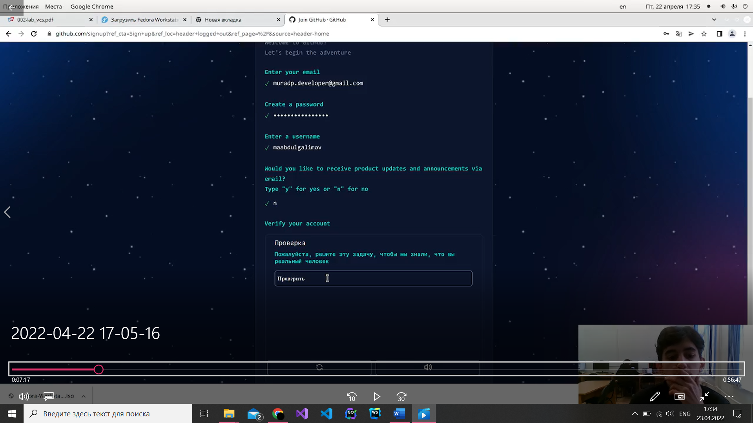

Рис. 1: Создание учетной записи

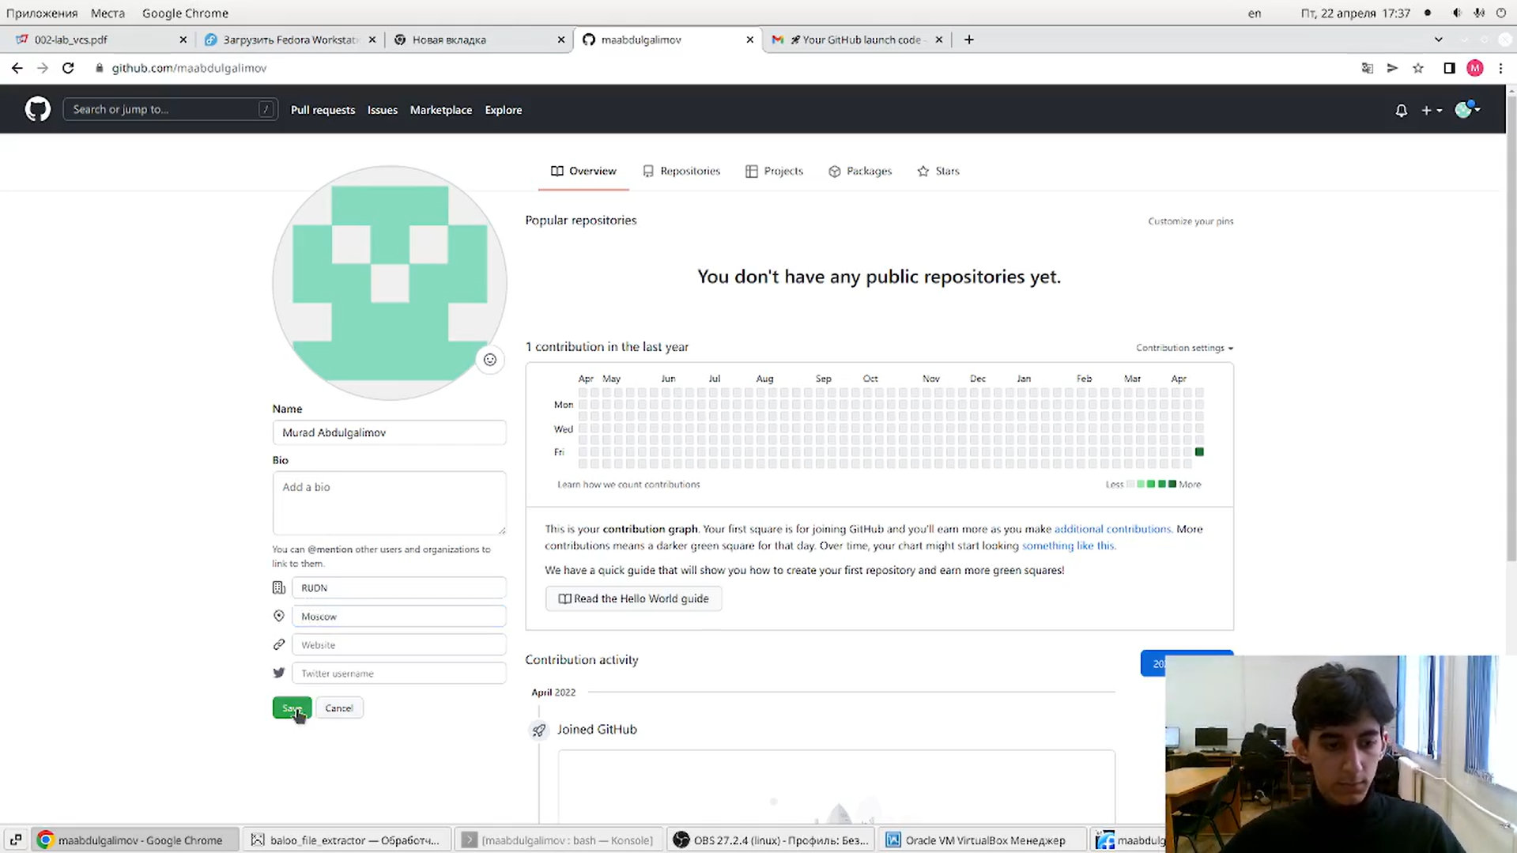

Рис. 2: Ввод основной информации

## 4.2 2. Установил git-flow в Fedora Linux(рис. 3, 4):

Команды:

cd /tmp  
wget --no-check-certificate -q https://raw.github.com/petervanderdoes/gitflow/develop/contrib/gitflow-installer.sh  
chmod +x gitflow-installer.sh  
sudo ./gitflow-installer.sh install stable

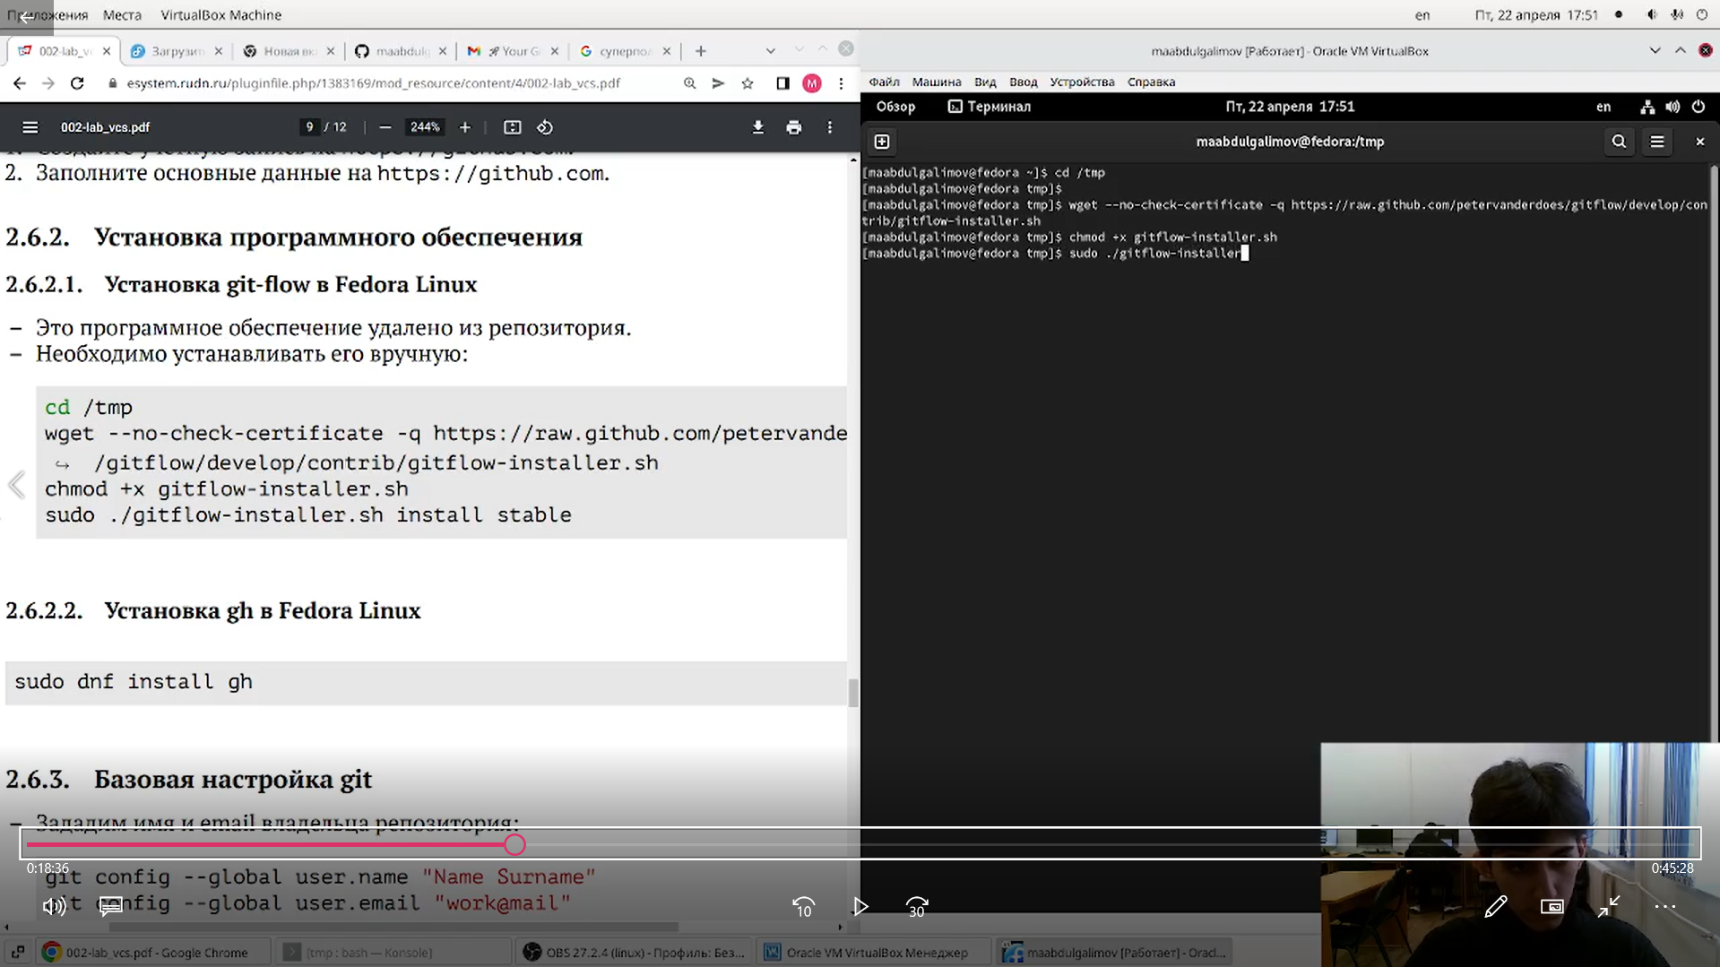

Рис. 3: Установка git-flow в Fedora Linux

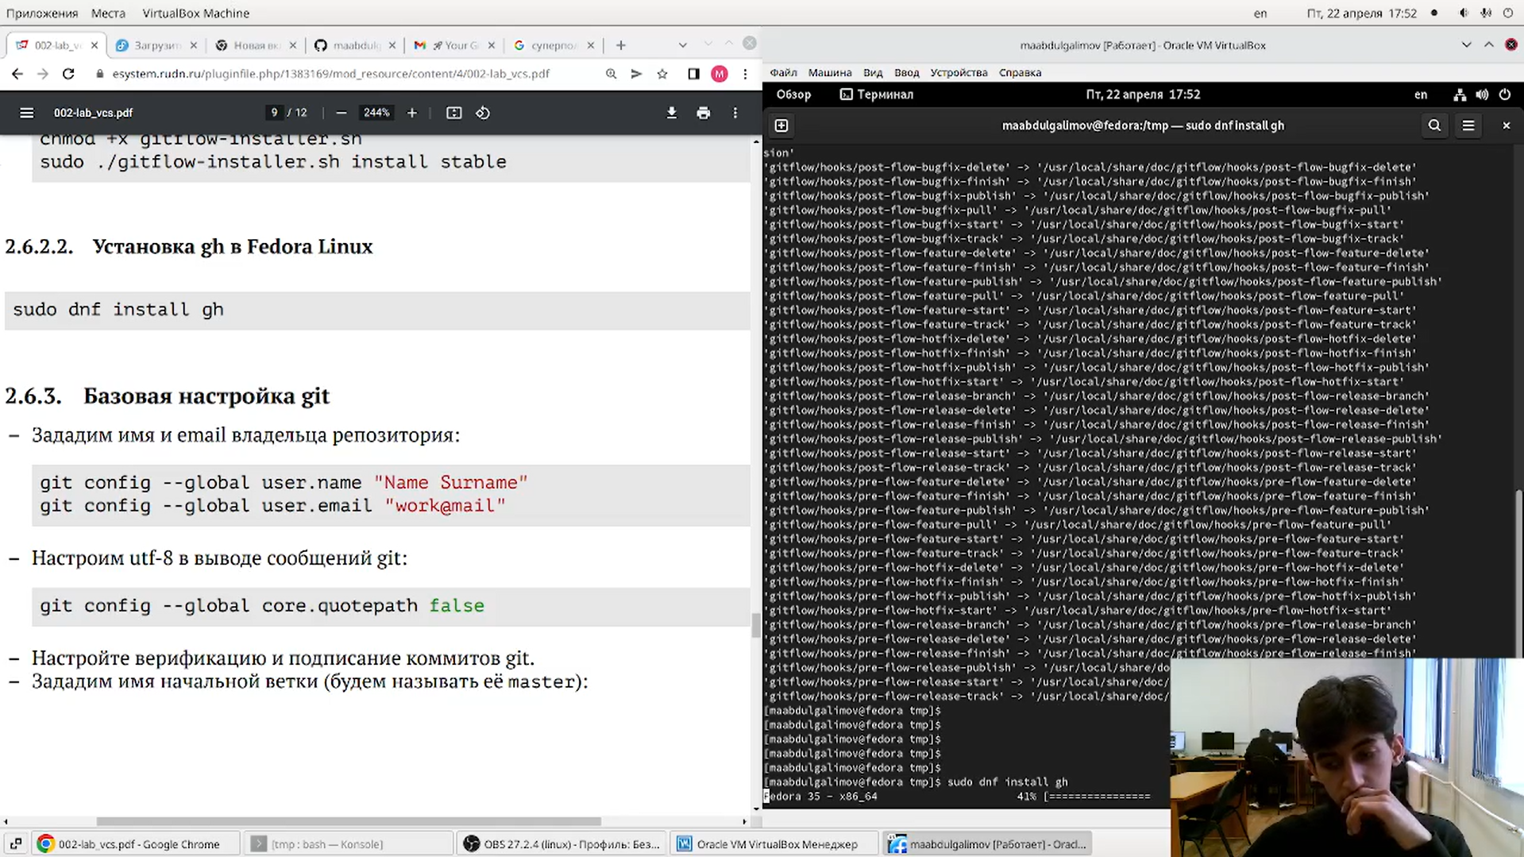

Рис. 4: Установка git-flow в Fedora Linux

## 4.3 3. Провел базовую настройку Git(рис. 5):

Команды:

git config --global user.name "Name Surname"  
git config --global user.email "work@mail"  
git config --global core.quotepath false

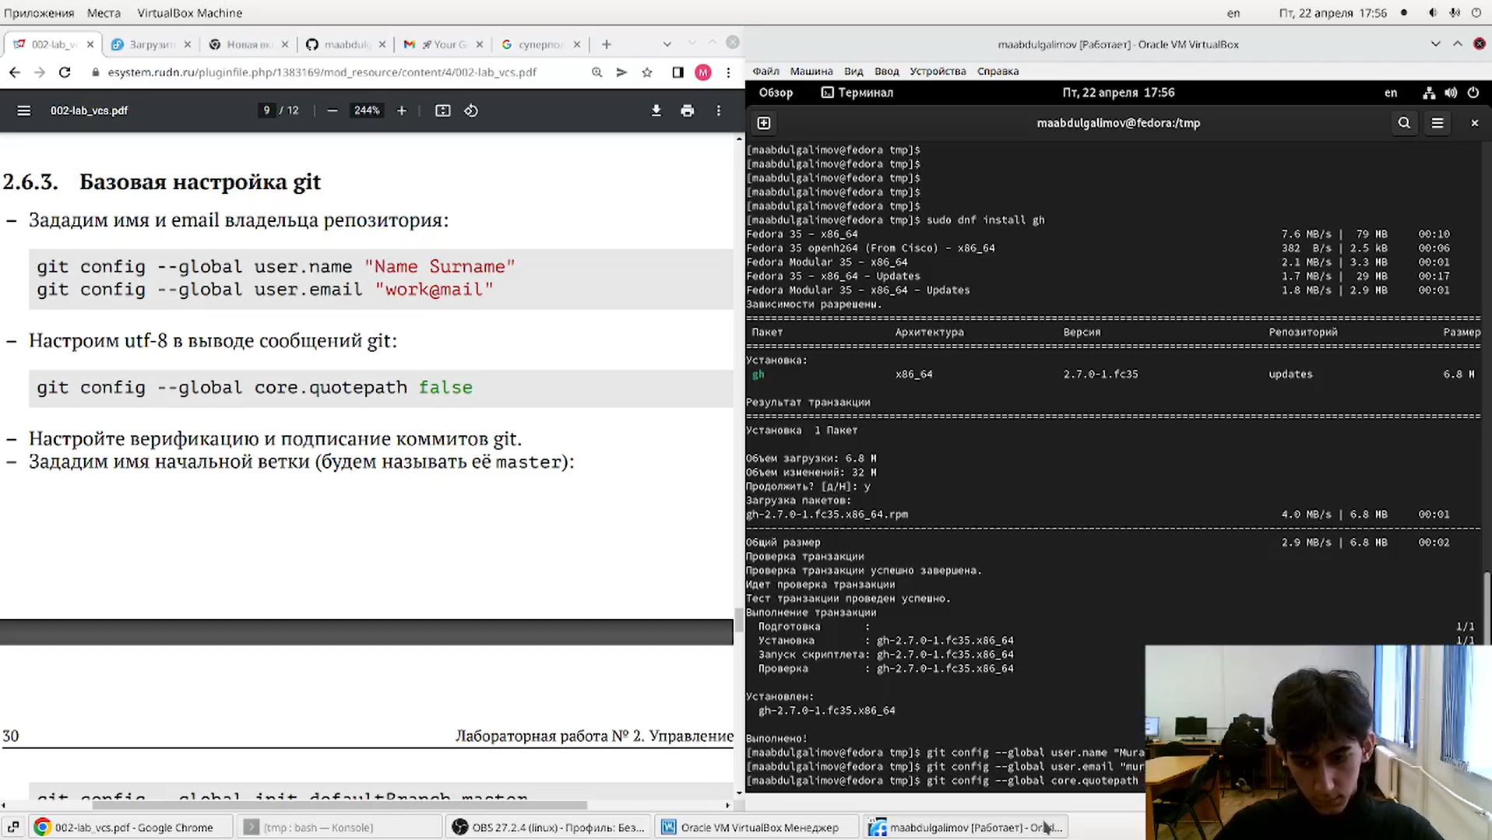

Рис. 5: Проведение базовой настройки Git

## 4.4 4. Создал ключи SSH и PGP(рис. 6, 7):

Команды:

ssh-keygen -t rsa -b 4096  
ssh-keygen -t ed25519

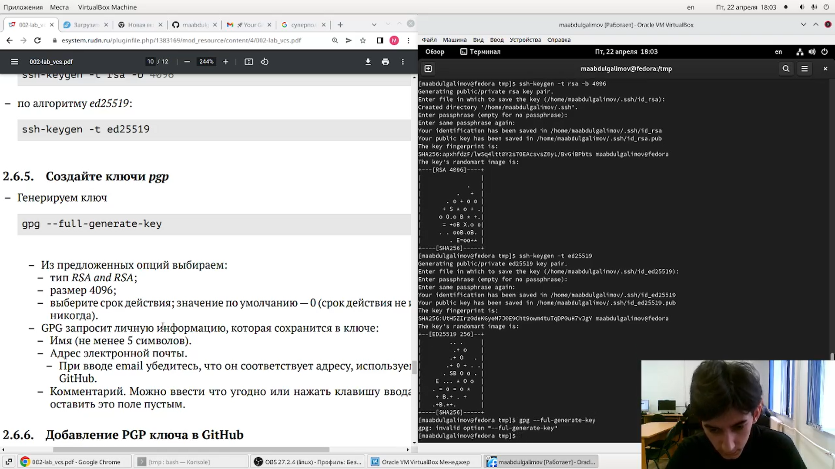

Рис. 6: Генерация SSH

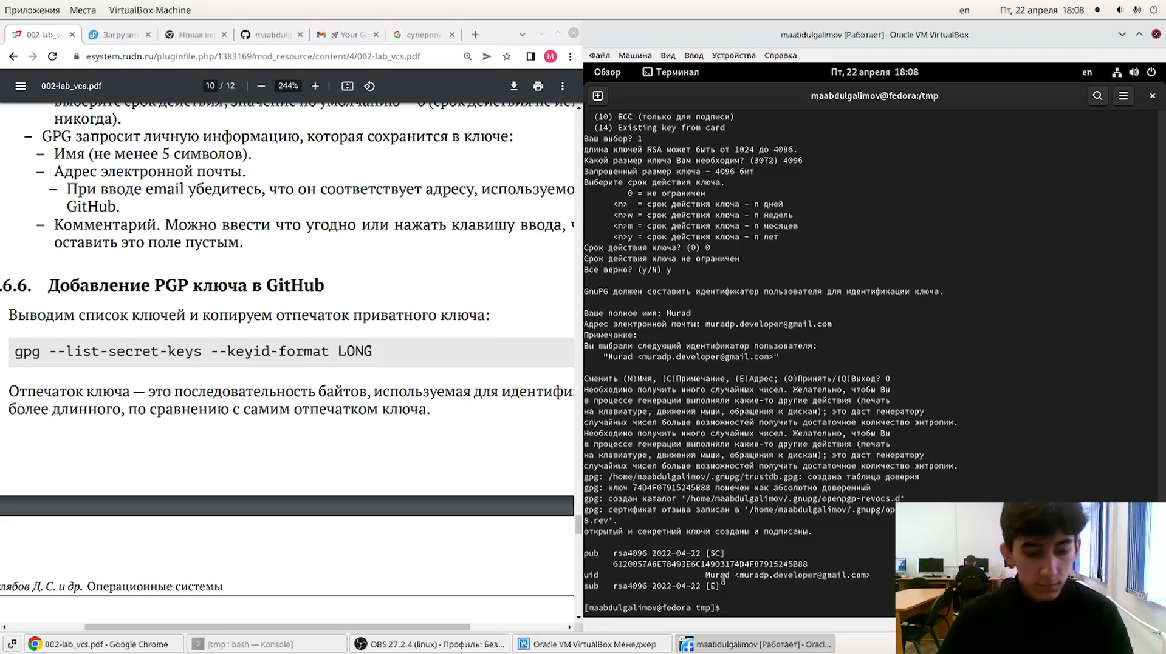

Рис. 7: Генерация PGP

## 4.5 5. Добавление PGP в GitHub(рис. 8, 9):

Команды:

gpg --list-secret-keys --keyid-format LONG  
gpg --armor --export <PGP Fingerprint> | xclip

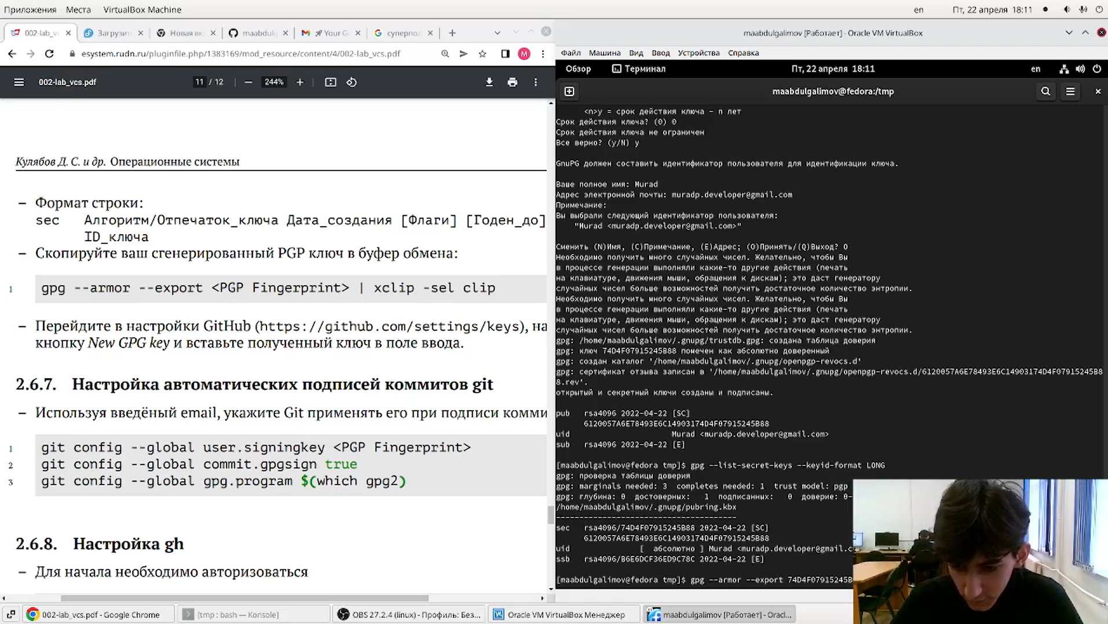

Рис. 8: Добавление PGP в GitHub

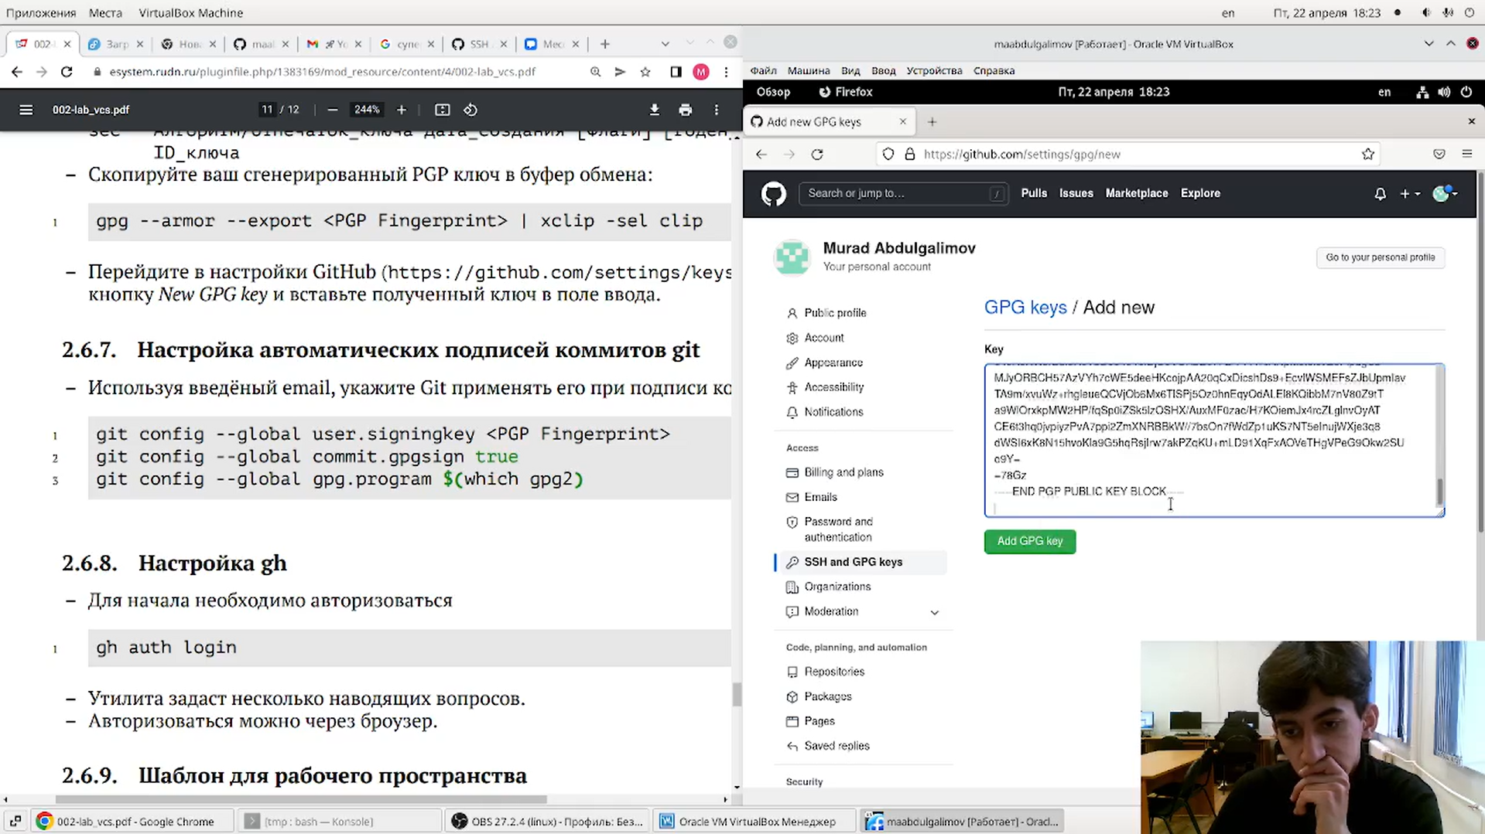

Рис. 9: Добавление PGP в GitHub

## 4.6 6. Настроил автоматические подписи для комитов Git(рис. 10, 11):

Команды:

git config --global user.signingkey <PGP Fingerprint>  
git config --global commit.gpgsign true  
git config --global gpg.program $(which gpg2)

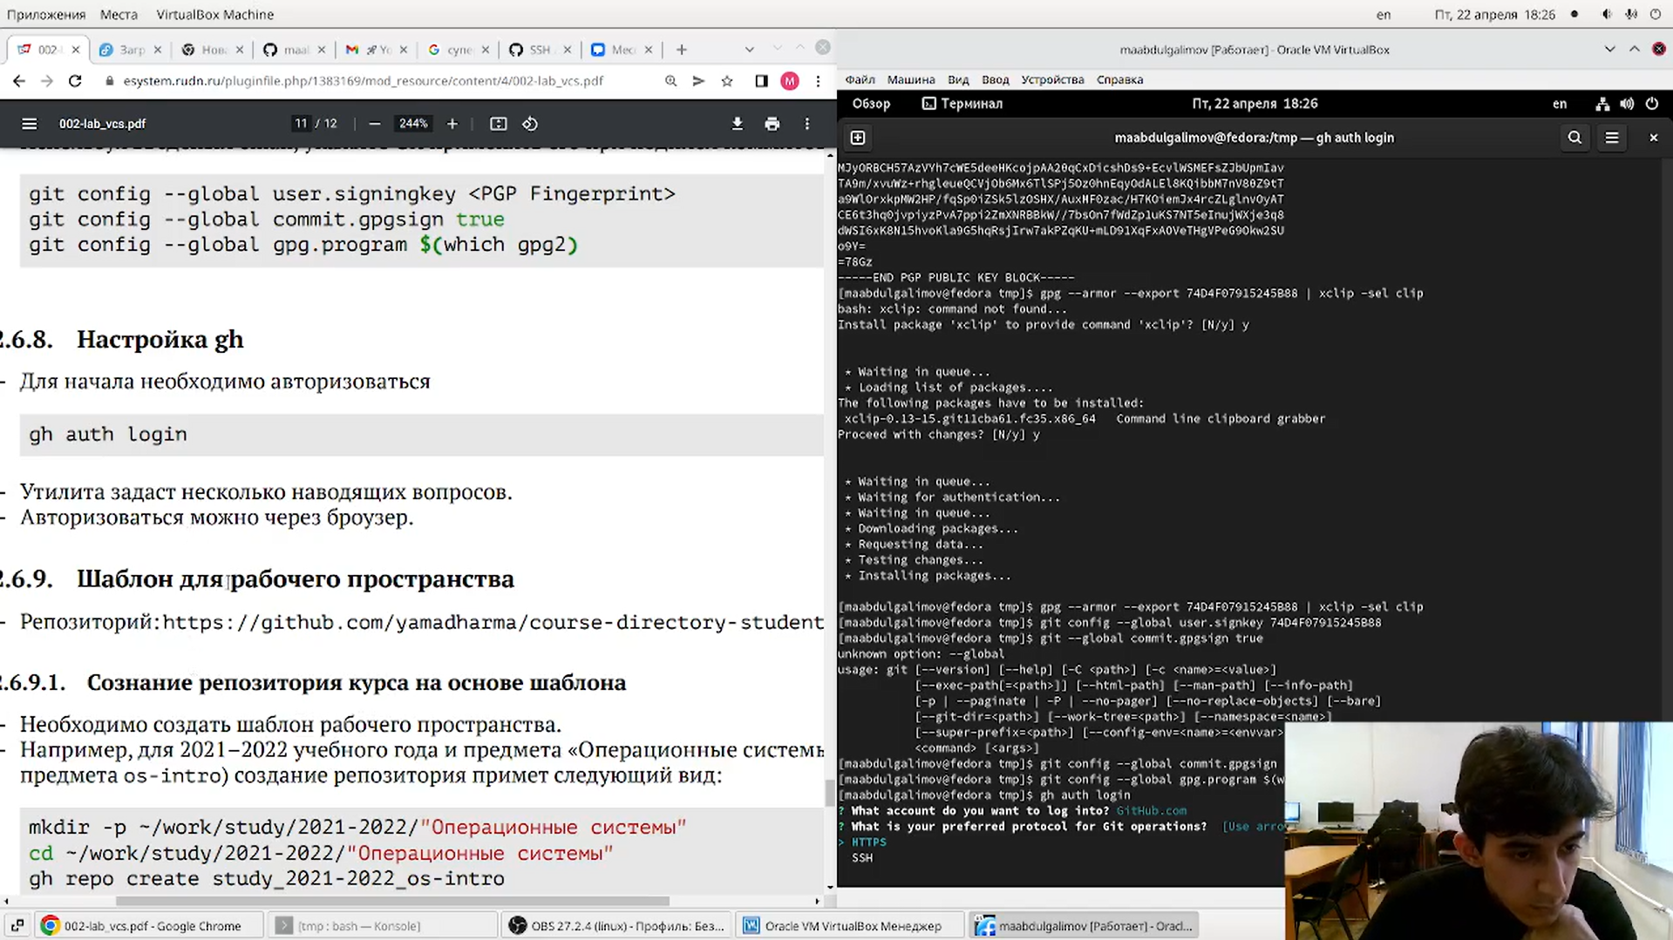

Рис. 10: Настроил автоматические подписи для комитов Git

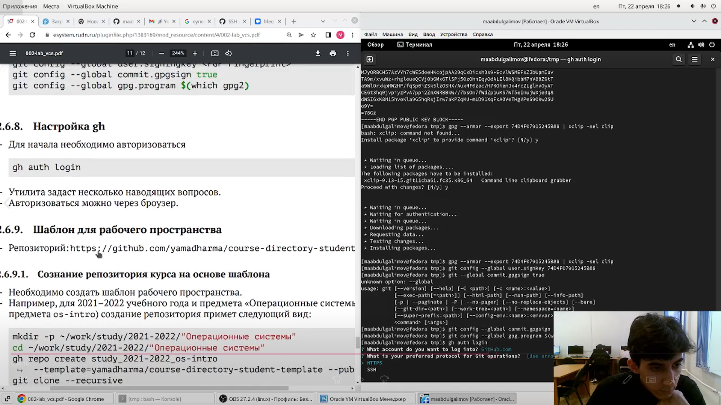

Рис. 11: Настроил gh

## 4.7 7. Создание репозитория курса на основе шаблона(рис. 12):

Команды:

mkdir -p ~/work/study/2021-2022/"Операционные системы"  
cd ~/work/study/2021-2022/"Операционные системы"  
gh repo create study_2021-2022_os-intro--template=yamadharma/course-directory-student-template --public  
git clone --recursivegit@github.com:<owner>/study_2021-2022_os-intro.git os-intro

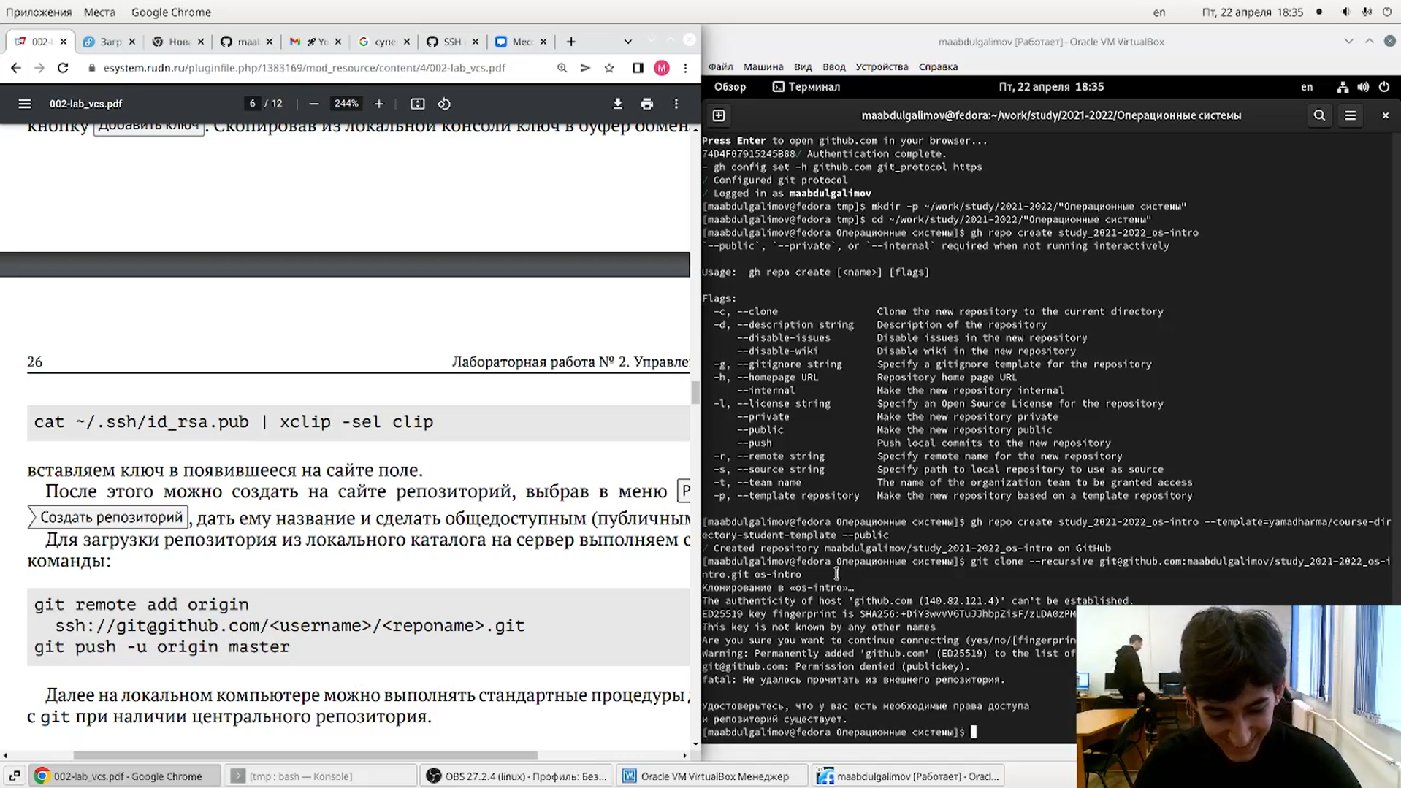

Рис. 12: Создание репозитория на основе шаблона

## 4.8 8. Настроил каталог курса и отправил на сервер(рис. 13):

Команды:

cd ~/work/study/2021-2022/"Операционные системы"/os-intro  
rm package.json  
make COURSE=os-intro  
git add .  
git commit -am 'feat(main): make course structure'  
git push

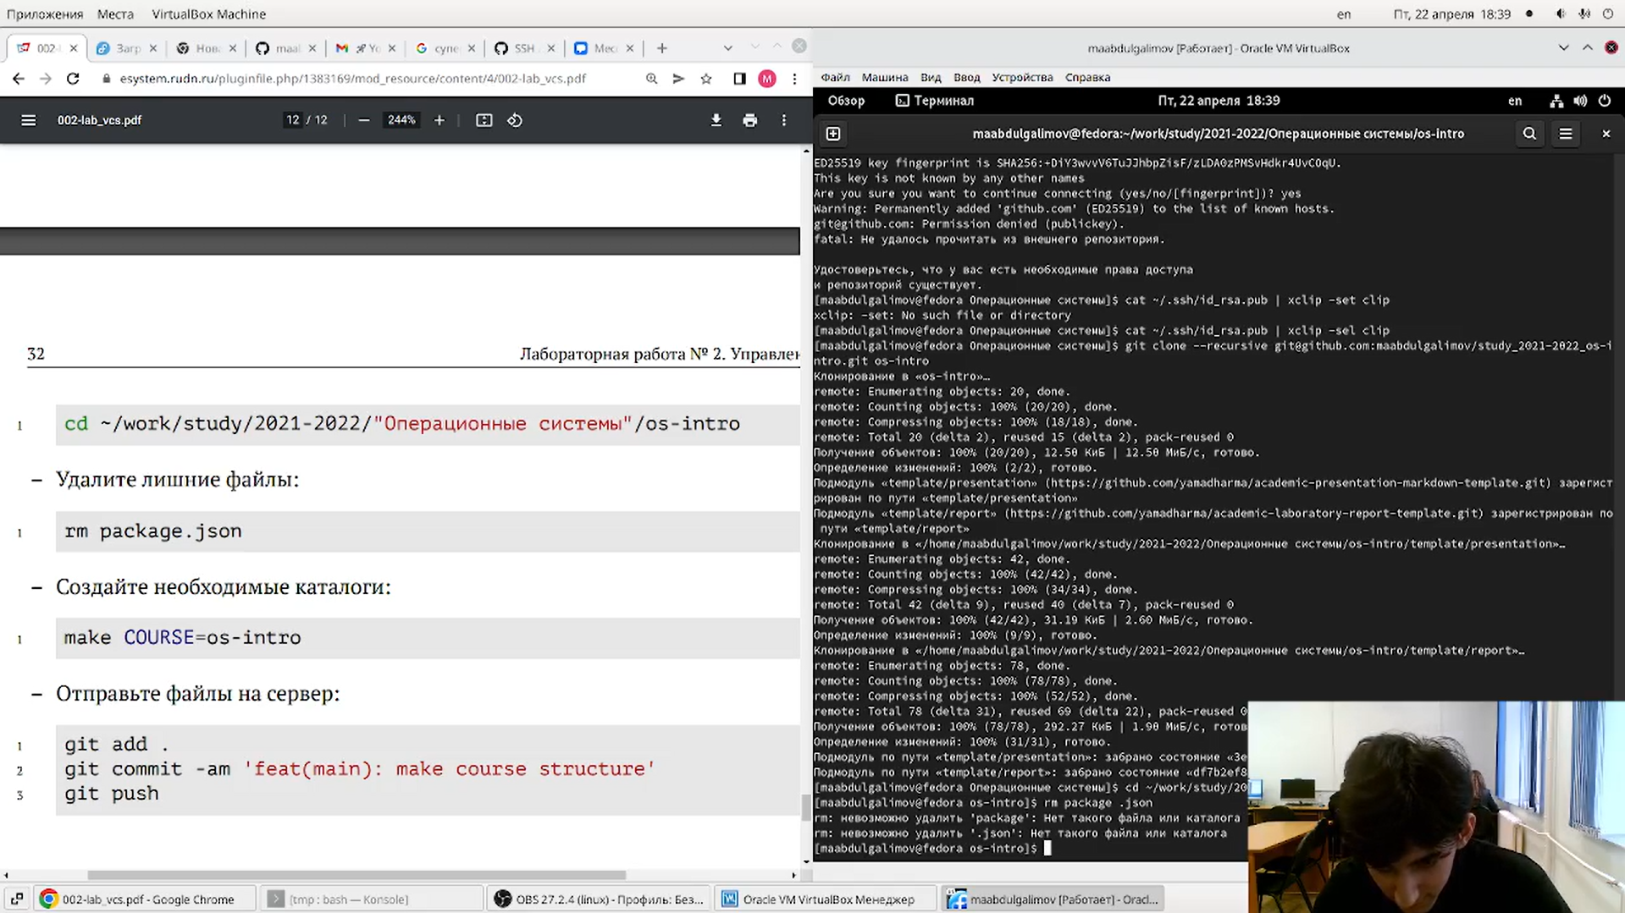

Рис. 13: Настройка каталога курса

## 4.9 Контрольные вопросы:

### 4.9.1 1. Системы контроля версий — это программные инструменты,

помогающие командам разработчиков управлять изменениями в исходном коде с течением времени. Системы контроля версий (Version Control System, VCS) применяются при работе нескольких человек над одним проектом.

### 4.9.2 2. Объясните следующие понятия VCS и их отношения:

хранилище, commit, история, рабочая копия. Хранилище – репозиторий - место хранения всех версий и служебной информации. Commit - это команда для записи индексированных изменений в репозиторий. История – место, где сохраняются все коммиты, по которым можно посмотреть данные о коммитах. Рабочая копия – текущее состояние файлов проекта, основанное на версии, загруженной из хранилища.

### 4.9.3 3. Что представляют собой и чем отличаются централизованные

и децентрализованные VCS? Приведите примеры VCS каждого вида Централизованные системы – это системы, в которых одно основное хранилище всего проекта, и каждый пользователь копирует необходимые ему файлы, изменяет и вставляет обратно. Пример – Subversion. Децентрализованные системы – система, в которой каждый пользователь имеет свой вариант репозитория и есть возможность добавлять и забирать изменения из репозиториев. Пример – Git.

### 4.9.4 4. Опишите действия с VCS при единоличной работе с

хранилищем.

### 4.9.5 5. Опишите порядок работы с общим хранилищем VCS.

### 4.9.6 6. Каковы основные задачи, решаемые инструментальным

средством git? У Git две основных задачи: первая — хранить информацию обо всех изменениях в вашем коде, начиная с самой первой строчки, а вторая — обеспечение удобства командной работы над кодом.

### 4.9.7 7. Назовите и дайте краткую характеристику командам git.

– создание основного дерева репозитория: git init – получение обновлений (изменений) текущего дерева из центрального репозитория: git pull – отправка всех произведённых изменений локального дерева в центральный репозиторий: git push – просмотр списка изменённых файлов в текущей директории: git status – просмотр текущих изменения: git diff – сохранение текущих изменений: – добавить все изменённые и/или созданные файлы и/или каталоги: git add . – добавить конкретные изменённые и/или созданные файлы и/или каталоги: git add – удалить файл и/или каталог из индекса репозитория (при этом файл и/или каталог остаётся в локальной директории): git rm имена_файлов – сохранить все добавленные изменения и все изменённые файлы: git commit -am ‘Описание коммита’ – сохранить добавленные изменения с внесением комментария через встроенный редактор: git commit – создание новой ветки, базирующейся на текущей: git checkout - b имя_ветки – переключение на некоторую ветку: git checkout имя_ветки (при переключении на ветку, которой ещё нет в локальном репозитории, она будет создана и связана с удалённой) – отправка изменений конкретной ветки в центральный репозиторий: 1 git push origin имя_ветки – слияние ветки с текущим деревом: 1 git merge —no-ff имя_ветки – удаление локальной уже слитой с основным деревом ветки: git branch -d имя_ветки – принудительное удаление локальной ветки: git branch -D имя_ветки – удаление ветки с центрального репозитория: git push origin :имя_ветки

### 4.9.8 8. Приведите примеры использования при работе с локальным и удалённым репозиториями.

### 4.9.9 9. Что такое и зачем могут быть нужны ветви (branches)?

Ветка (англ. branch) — это последовательность коммитов, в которой ведётся параллельная разработка какого-либо функционала. Ветки нужны, чтобы несколько программистов могли вести работу над одним и тем же проектом или даже файлом одновременно, при этом не мешая друг другу. Кроме того, ветки используются для тестирования экспериментальных функций: чтобы не повредить основному проекту, создается новая ветка специально для экспериментов.

### 4.9.10 10. Как и зачем можно игнорировать некоторые файлы при

commit? Игнорируемые файлы — это, как правило, артефакты сборки и файлы, генерируемые машиной из исходных файлов в вашем репозитории, либо файлы, которые по какой-либо иной причине не должны попадать в коммиты. В Git нет специальной команды для указания игнорируемых файлов: вместо этого необходимо вручную отредактировать файл . Временно игнорировать изменения в файле можно командой git update-index assumeunchanged

# 5 Выводы

* Изучил идеологию и применение средств контроля версий.
* Освоил умения по работе с git.

# Список литературы

1. GNU Bash Manual [Электронный ресурс]. Free Software Foundation, 2016. URL: <https://www.gnu.org/software/bash/manual/>.

2. Newham C. [Learning the bash Shell: Unix Shell Programming](http://www.amazon.com/Learning-bash-Shell-Programming-Nutshell/dp/0596009658). O’Reilly Media, 2005. 354 с.

3. Zarrelli G. Mastering Bash. Packt Publishing, 2017. 502 с.

4. Robbins A. [Bash Pocket Reference](https://www.ncbi.nlm.nih.gov/pubmed/25246403). O’Reilly Media, 2016. 156 с.

5. Таненбаум Э. Архитектура компьютера. 6-е изд. СПб.: Питер, 2013. 874 с.

6. Таненбаум Э., Бос Х. Современные операционные системы. 4-е изд. СПб.: Питер, 2015. 1120 с.